【MINI麥克風組】
- MINI麥克風組內容物介紹
- MINI麥克風*2+ 接頭+領夾(注意勿弄丟)
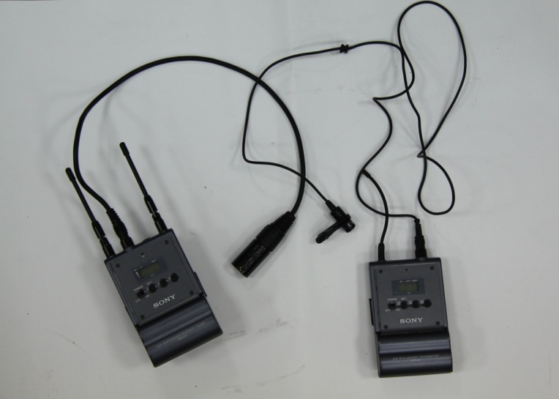

- MINI麥克風使用步驟
(HDV-Z1攝影機)
STEP1：將兩旁卡榫依箭頭方向同時拉動並將電池蓋子打開裝入3號電池(共四顆 需自備)
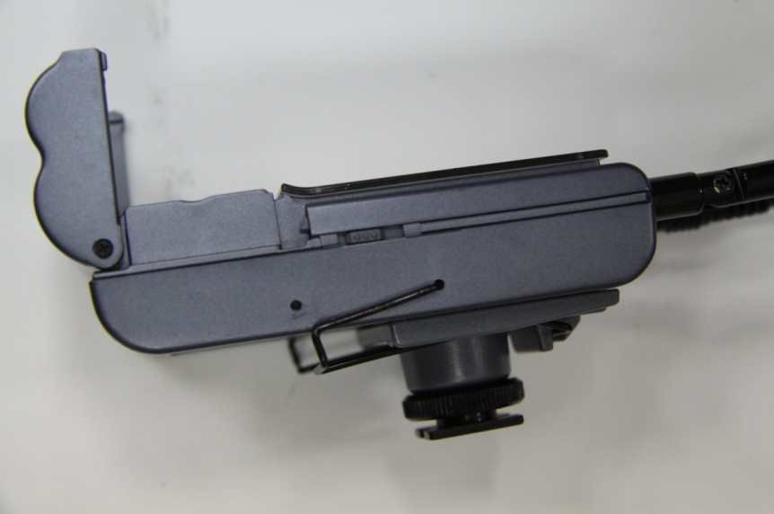
STEP2：將攝影機INPUT 1與CANON線如下圖組合
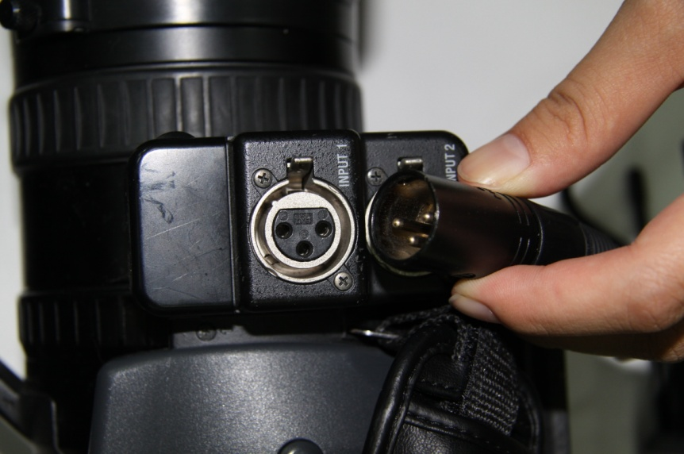
公
母
STEP3：依箭頭方向將MINI麥克風與攝影機組合
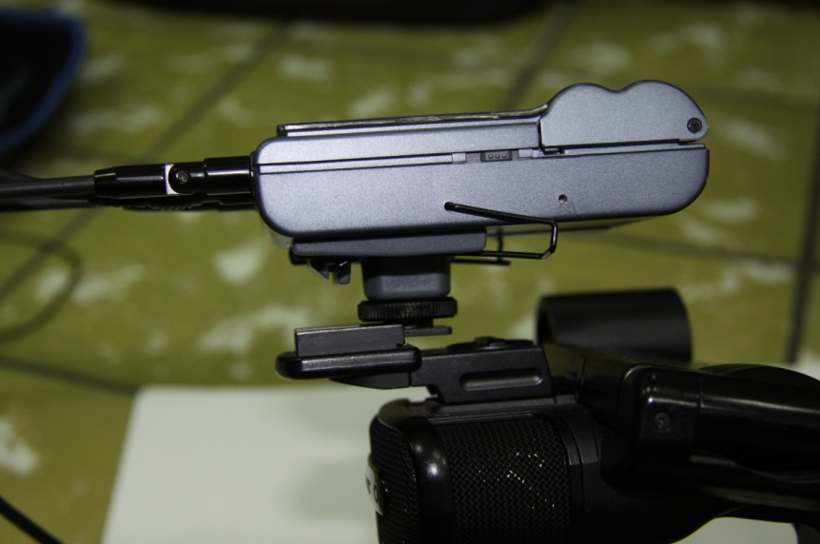
STEP4：將開關切至ON就完成摟!
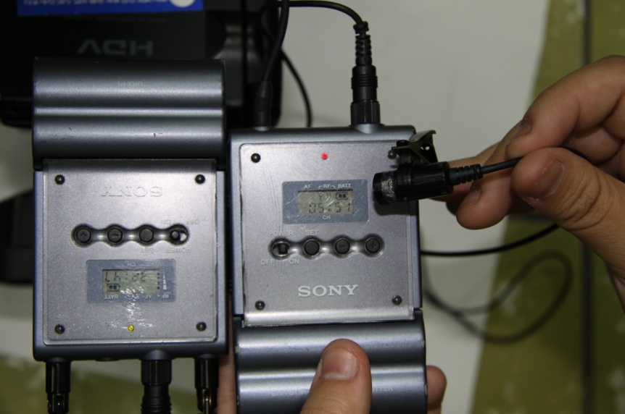
- MINI麥克風使用步驟
(PD150攝影機)
STEP1：將兩旁卡榫依箭頭方向同時拉動將電池蓋子打開裝入電池(同上)
STEP2：將攝影機INPUT 1與CANON線組合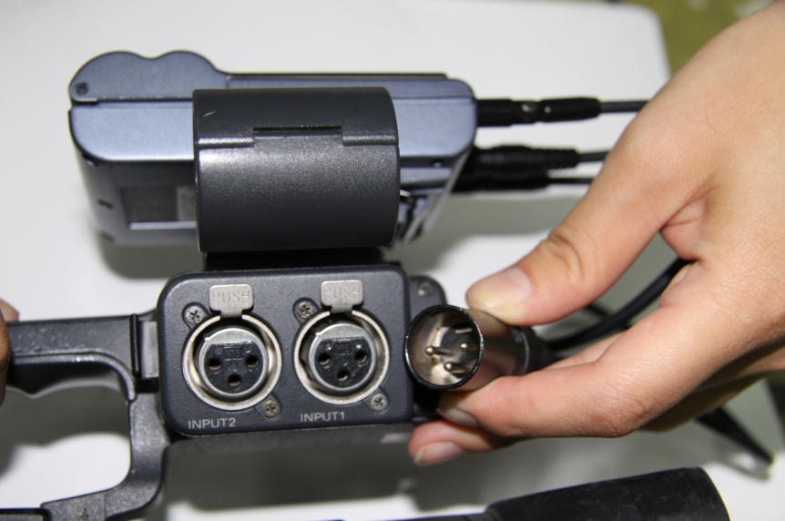
公
母
STEP3：依箭頭方向將MINI麥克風與攝影機組合
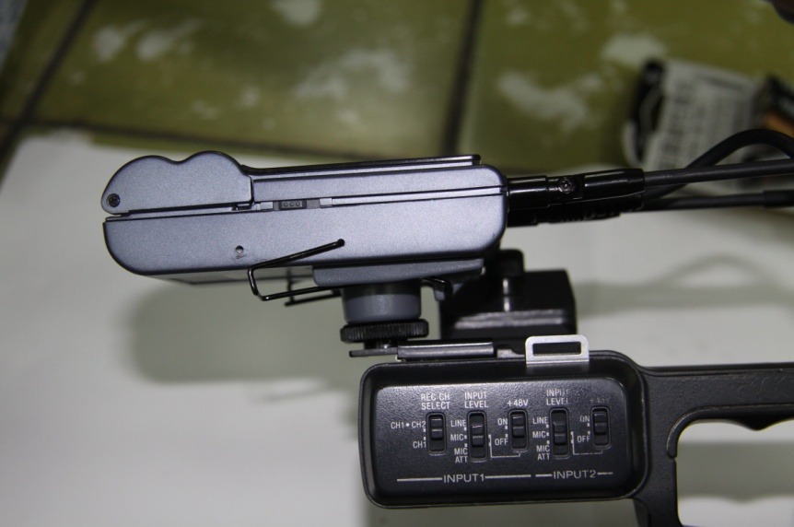
- MINI麥克風使用步驟
(Z 7攝影機)
STEP1：將兩旁卡榫依箭頭方向同時拉動 將電池蓋子打開裝入電池(同上)
STEP2：將攝影機INPUT 1與CANON線組合
STEP3：依箭頭方向將MINI麥克風與攝影機組合
